福建省龙岩市2015年中考数学试卷
一、选择题（本大题共10小题，每小题4分，共40分，每小题的四个选项中，只有一项符合题目要求）
1．（4分）﹣1的倒数是（ ）[来源:学|科|网Z|X|X|K]
A．﹣1 B．0 C．1 D．±1
2．（4分）下列运算正确的是（ ）
A． B． C． D．
3．（4分）下列图形中既是轴对称图形又是中心对称图形的是（ ）
A．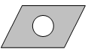 B．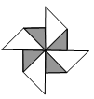 C．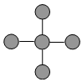 D．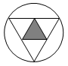
4．（4分）下列事件中，属于随机事件的是（ ）
A．的值比8大
B．购买一张彩票，中奖[来源:学&科&网]
C．地球自转的同时也在绕日公转
D．袋中只有5个黄球，摸出一个球是白球
5．（4分）如图所示几何体的主视图是（ ）[来源:Z+xx+k.Com][来源:学科网]
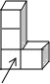
A．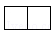 B． C．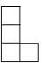 D．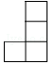
6．（4分）若甲、乙、丙、丁四位同学一学期4次数学测试的平均成绩恰好都是85分，方差分别为S_{甲}²=0.80，S_{乙}²=1.31，S_{丙}²=1.72，S_{丁}²=0.42，则成绩最稳定的同学是（ ）
A．甲 B．乙 C．丙 D．丁
7．（4分）下列统计图能够显示数据变化趋势的是（ ）
A．条形图 B．扇形图 C．折线图 D．直方图
8．（4分）如图，在边长为的等边三角形ABC中，过点C垂直于BC的直线交∠ABC的平分线于点P，则点P到边AB所在直线的距离为（ ）
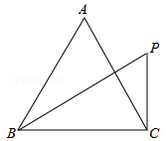
A． B． C． D．1
9．（4分）已知点P（a，b）是反比例函数图象上异于点（﹣1，﹣1）的一个动点，则=（ ）
A．2 B．1 C． D．
10．（4分）如图，菱形ABCD的周长为16，∠ABC=120°，则AC的长为（ ）
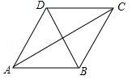
A． B．4 C． D．2
二、填空题（本大题共6小题，每小题3分，共18分）
11．（3分）2015年6月14日是第12个“世界献血者日”，据国家相关部委公布，2014年全国献血人数达到约130 000 000人次，将数据130 000 000用科学记数法表示为 ．
12．（3分）分解因式：= ．
13．（3分）若，则 = ．
14．（3分）圆锥的底面半径是1，母线长是4，则它的侧面展开图的圆心角是 °．
15．（3分）抛物线绕坐标原点旋转180°所得的抛物线的解析式是 ．
16．（3分）我们把平面内与四边形各边端点构成的三角形都是等腰三角形的点叫做这个四边形的腰点（如矩形的对角线交点是矩形的一个腰点），则正方形的腰点共有 个．
三、解答题（本大题共9小题，共92分）
17．（6分）计算：．
18．（6分）先化简，再求值：，其中．
19．（8分）解方程：．
20．（10分）如图，E，F分别是矩形ABCD的边AD，AB上的点，若EF=EC，且EF⊥EC．
（1）求证：AE=DC；
（2）已知DC=，求BE的长．
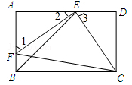
21．（11分）某商场经理对某一品牌旅游鞋近一个月的销售情况进行统计后，绘制了如下统计表与条形图：
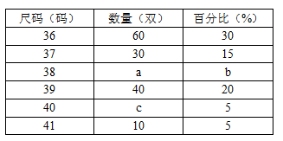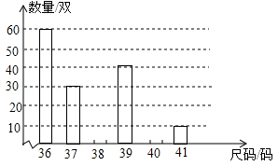
（1）写出表中a，b，c的值；
（2）补全条形图；
（3）商场经理准备购进同一品牌的旅游鞋1500双，请根据市场实际情况估计他应该购进38码的鞋多少双？
22．（12分）下列网格中的六边形ABCDEF是由边长为6的正方形左上角剪去边长为2的正方形所得，该六边形按一定的方法可剪拼成一个正方形．
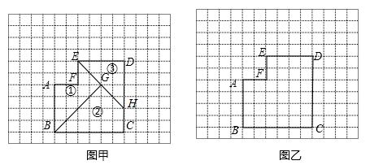
（1）根据剪拼前后图形的面积关系求出拼成的正方形的边长；[来源:学|科|网]
（2）如图甲，把六边形ABCDEF沿EH，BG剪成①②③三部分，请在图甲中画出将②③与①拼成的正方形，然后标出②③变动后的位置，并指出②③属于旋转、平移和轴对称中的哪一种变换；
（3）在图乙中画出一种与图甲不同位置的两条裁剪线，并在图乙中画出将此六边形剪拼成的正方形．
23．（12分）某公交公司有A，B型两种客车，它们的载客量和租金如下表：
红星中学根据实际情况，计划租用A，B型客车共5辆，同时送七年级师生到基地校参加社会实践活动，设租用A型客车x辆，根据要求回答下列问题：
（1）用含x的式子填写下表：
[来源:学科网ZXXK]
（2）若要保证租车费用不超过1900元，求x的最大值；
（3）在（2）的条件下，若七年级师生共有195人，写出所有可能的租车方案，并确定最省钱的租车方案．
24．（13分）如图，在Rt△ABC中，∠ACB=90°，AC=6，BC=8，点D以每秒1个单位长度的速度由点A向点B匀速运动，到达B点即停止运动，M，N分别是AD，CD的中点，连接MN，设点D运动的时间为t．[来源:学科网ZXXK]
（1）判断MN与AC的位置关系；
（2）求点D由点A向点B匀速运动的过程中，线段MN所扫过区域的面积；
（3）若△DMN是等腰三角形，求t的值．
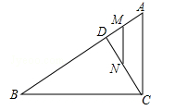
25．（14分）如图，已知点D在双曲线（）的图象上，以D为圆心的⊙D与y轴相切于点C（0，4），与x轴交于A，B两点，抛物线经过A，B，C三点，点P是抛物线上的动点，且线段AP与BC所在直线有交点Q．
（1）写出点D的坐标并求出抛物线的解析式；[来源:学_科_网Z_X_X_K]
（2）证明∠ACO=∠OBC；
（3）探究是否存在点P，使点Q为线段AP的四等分点？若存在，求出点P的坐标；若不存在，请说明理由．[来源:学科网]
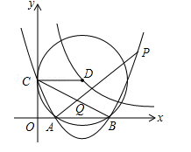[来源:学。科。网]

